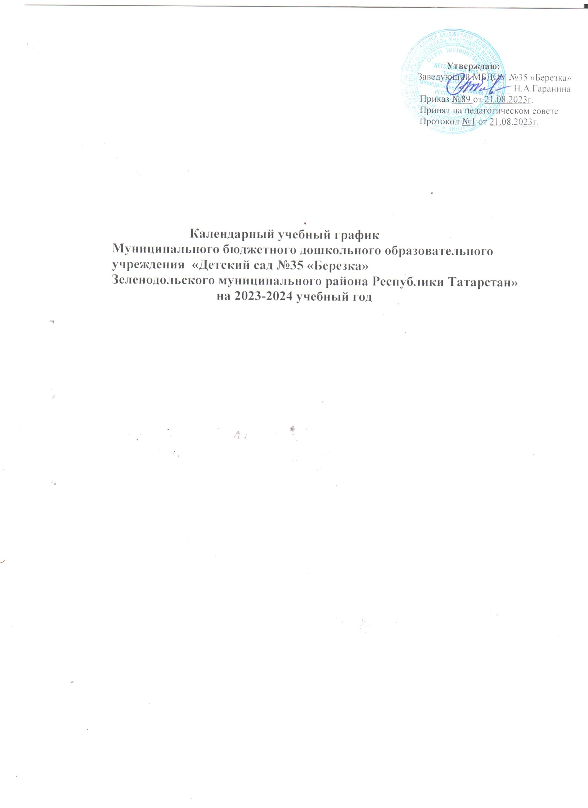

ПОЯСНИТЕЛЬНАЯ ЗАПИСКА

Календарный учебный график является локальным нормативным документом, регламентирующим общие требования к организации образовательного процесса в 2023 – 2024 учебном году в муниципальном бюджетном дошкольном образовательном учреждении «Детский сад № 35 «Березка» Зеленодольского муниципального района Республики Татарстан».
Календарный учебный график разработан в соответствии с:
- Федеральным законом Российской Федерации от 29.12.2012 г. № 273-ФЗ «Об образовании в Российской Федерации».
- Приказом Министерства образования и науки Российской Федерации от 17.10.2013г. № 1155 «Об утверждении федерального государственного образовательного стандарта дошкольного образования».
- Приказом Министерства просвещения России от 31 июля 2020г. № 373 "Об утверждении Порядка организации и осуществления образовательной деятельности по основным общеобразовательным программам - образовательным программам дошкольного образования".
- Постановлением Главного государственного санитарного врача Российской Федерации от 28.01.2021г. №2 «Об утверждении санитарных правил и норм СанПиН 1.2.3685-21 "Гигиенические нормативы и требования к обеспечению безопасности и (или) безвредности для человека факторов среды обитания"
- Уставом Муниципального бюджетного дошкольного образовательного учреждения
«Детский сад №35 «Березка» Зеленодольского муниципального района Республики Татарстан»
- Основной общеобразовательной программой Муниципального бюджетного дошкольного образовательного учреждения «Детский сад №35 «Березка» Зеленодольского муниципального района Республики Татарстан», реализующей основную общеобразовательную программу дошкольного образования.

Календарный учебный график учитывает в полном объеме возрастные психофизические особенности воспитанников и отвечает требованиям охраны их жизни и здоровья. Содержание годового календарного учебного графика включает в себя следующие сведения:
- режим работы Муниципального бюджетного дошкольного образовательного учреждения
«Детский сад № 35 «Березка» Зеленодольского муниципального района Республики Татарстан;
- продолжительность учебного года;
- продолжительность учебной недели;
- недельную образовательную нагрузку (занятия);
- сроки проведения педагогической диагностики, оценки индивидуального развития дошкольников по освоения основной общеобразовательной программы дошкольного образования;
- работу Учреждения в летний период;
- реализацию занятий;
- освоение образовательной программы Муниципального бюджетного дошкольного образовательного учреждения «Детский сад № 35 «Березка» Зеленодольского муниципального района Республики Татарстан.

Режим работы Учреждения — 12 часов (с 6.30 – 18.30), в учреждении функционируют 8 групп, рабочая неделя состоит из 5 дней, суббота и воскресение - выходные дни. Праздничные (выходные) дни в соответствии с производственным календарем на 2023– 2024 учебный год. Согласно статье 112 Трудового Кодекса Российской Федерации, а также Постановления о переносе выходных дней Правительства РФ в годовом календарном графике учтены нерабочие (выходные и праздничные) дни.

Проведение мониторинга достижения детьми планируемых результатов освоения образовательной программы предусматривает организацию первичного и итогового мониторинга. Обследование проводится в режиме работы Учреждения, без специально отведенного для него времени, посредством бесед, наблюдений, индивидуальной работы с детьми.
Праздники для воспитанников в течение учебного года планируются в соответствии с Планом работы Муниципального бюджетного дошкольного образовательного учреждения
«Детский сад № 35 «Березка» Зеленодольского муниципального района Республики Татарстан» на 2023-2024 учебный год.
Календарный учебный график обсуждается и принимается Педагогическим советом и утверждается приказом заведующего Муниципального бюджетного дошкольного образовательного учреждения «Детский сад № 35 «Березка» Зеленодольского муниципального района Республики Татарстан»
Все изменения, вносимые Муниципальным бюджетным дошкольным образовательным учреждением «Детский сад № 35 «Березка» Зеленодольского муниципального района Республики Татарстан» в календарный учебный график, утверждаются приказом заведующего по согласованию с учредителем и доводятся до всех участников образовательного процесса.

Содержание | Возрастные группы
Содержание | Группа раннего возраста (от 1,5 до 3 лет) | Группа младшего  дошкольного возраста  (от 3 до 4 лет) | Группа среднего  дошкольного возраста  (от 4 до 5 лет) | Группа старшего  дошкольного возраста  (от 5 до 6 лет) | Подготовител ьная к школе группа  (6-7)
Режим работы | 12 часов | 12 часов | 12 часов | 12 часов | 12 часов
Количество  возрастных групп в каждой параллели | 1 | 2 | 1 | 2/1 лог | 2/1 тат
Начало учебного периода | 1 сентября  2023 | 1 сентября  2023 | 1 сентября  2023 | 1 сентября  2023 | 1 сентября  2023
Окончание учебного периода | 31 мая  2024 | 31 мая  2024 | 31 мая  2024 | 31 мая  2024 | 31 мая  2024
Продолжительность учебного периода,  всего, в том числе: | 38 недель | 38 недель | 38 недель | 38 недель | 38 недель
- 1 полугодие | 17 недель | 17 недель | 17 недель | 17 недель | 17 недель
- 2 полугодие | 21 неделя | 21 неделя | 21 неделя | 21 недель | 21 неделя
Продолжительность  учебной недели | 5 дней | 5 дней | 5 дней | 5 дней | 5 дней
Начало ООД | 9.00 | 9.00 | 9.00 | 9.00 | 9.00
Продолжительность  ООД, не более | 10 минут | 15 минут | 20 минут | 25 минут | 30 минут
Продолжительность дневной суммарной образовательной нагрузки, не более | 20 минут | 30 минут | 40 минут | 50 минут или  75 минут при организации 1 занятия после  дневного сна | 90 минут
 | с перерывами между ООД – не менее 10 минут

Недельная  образовательная нагрузка (занятия) (обшеразвивающие  группы) | 10 | 10 | 10 | 13 | 15
Недельная образовательная нагрузка(занятия)(ко  ррекционные группы) |  |  |  | 13
Проведение педагогической диагностики | Обследование проводится в режиме работы учреждения без специально отведенного для него времени посредством бесед, наблюдений и индивидуальной работы.  Целевые ориентиры не подлежат непосредственной оценке, в том числе в виде педагогической диагностики (мониторинга), и не являются основанием для их формального сравнения с реальными достижениями детей. Они не являются основой объективной оценки соответствия, установленным требованиям образовательной деятельности и подготовки детей. Освоение Программы не сопровождается проведением промежуточных аттестаций и  итоговой аттестаций воспитанников.
Летний  оздоровительный период | 01.06.2024–  31.08.2024 | 01.06.2024–  31.08.2024 | 01.06.2024–  31.08.2024 | 01.06.2024–  31.08.2024 | 01.06.2024–  31.08.2024
Праздничные дни | 4-6 ноября 30декабря- 8 января  23-26 февраля  8 марта  1-3,9-10 мая | 4-6 ноября 30декабря- 8 января  23-26 февраля  8 марта  1-3,9-10 мая | 4-6 ноября 30декабря- 8 января  23-26 февраля  8 марта  1-3,9-10 мая | 4-6 ноября 30декабря- 8 января  23-26 февраля  8 марта  1-3,9-10 мая | 4-6 ноября 30декабря- 8 января  23-26 февраля  8 марта  1-3,9-10 мая

В соответствии с рекомендациями Роспотребнадзора, в период карантина, в детском саду исключается проведение массовых и выездных мероприятий, совместных репетиций, занятий в музыкальном зале.

